**Дэлгэрцогт сумын 2019 оны 07-р сарын мэдээ**

2019-07-25 Амардалай.

***УДИРДЛАГЫН ХҮРЭЭНД:***

* Сум байгуулагдсаны 96 жилийн ойн баяр наадам болохтой холбогдуулан сумын Засаг даргын А/82 тоот захирамжаар Баяр наадмыг зохион байгуулах комиссыг томилж, комиссууд чиглэл чиглэлийнхээ дагуу ажил үүргийг гүйцэтгэж байна. Наадам 07-р сарын 08, 09 ны өдрүүдэд болно.
* 3000 уртын дуучид% морин хуурчдын сургалтанд 1,2-р ээлжийнхэн хуваарийн дагуу 100% хамрагдаж байна.
* Шүлхийн вакциныг 4800 бод, 188000 бог нийт 192800 толгой малд тарихаас 41 өрхийн 789 бод, 40684 бог нийт 41473 толгой малд хийгээд байна. Вакцинд хамрагдалт 21,5%-тай явагдаж байна.
* 2019-2020 онд 12,2 бод, 192,0 бог өвөлжихөөр урьдчилсан тооцоо гаргаад байна.
* ХАӨМСангийн програм хүн ам орон сууцны 2020 оны тооллогын хүрээнд байшин орон сууцны тэмдэглээг ХАӨМСангийн програмд хийж гүйцэтгэлээ.
* Сум байгуулагдсаны 96 жилийн ойн баяр наадам 07-р сарын 08, 09 ны өдрүүдэд боллоо. 6 насны морьд бүгд 40-ээс дээш тоотой уралдаж, морь будлиангүй сайхан наадам болж өнгөрлөө.

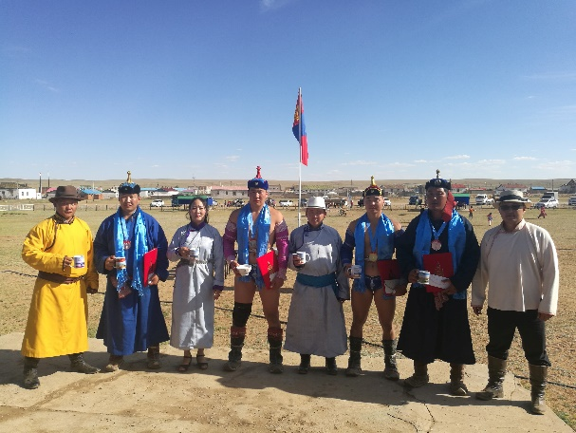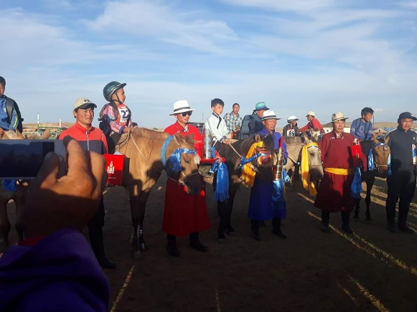

* ХАӨМСангийн програм хүн ам орон сууцны 2020 оны тооллогын хүрээнд байшин орон сууцны тэмдэглээг ХАӨМСангийн програмд хийж гүйцэтгэлээ.

***СОЁЛЫН ТӨВ:***

* 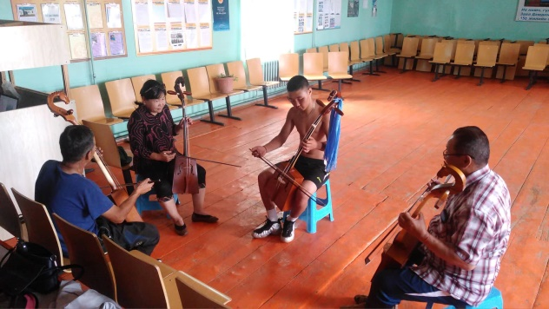“Уяхан замбуу тивийн наран” урлагийн их наадамд оролцох морин хуурчдын сургалт цагийн хуваарийн дагуу хичээлэж байна.
* 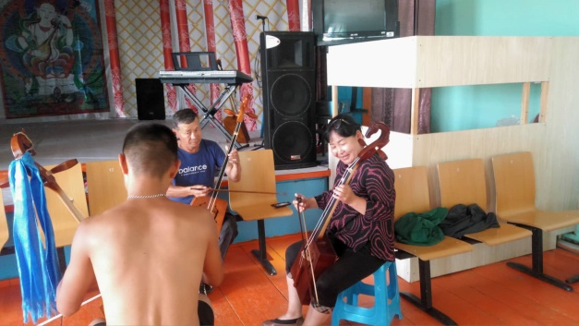

***ЭРҮҮЛ МЭНДИЙН ТӨВ:***

* Статистикч бага эмч С.Энхбат ирсэн албан бичгийг цаг хугацаанд гаргаж хариутай мэдээ тайланг хугацаа алдахгүй явуулж ажиллаж байна.
* Ариутгагч Г.Норжмаа нийт 7 удаа ариутгал хийсэн үүнээс больницын -амбулаторын багаж 5 удаа - оёдолын багаж 1 удаа - яаралтай багаж 1 удаа - дуудлагийн багаж 1 удаа -бинт 1950ш -хөвөн шарик 1350 ш -Хүчилтөрөгчийн гуурьс 1удаа -лабораторийн хуруу шил удаа тус тус ариутгасан.
* Их эмч М.Манал 13 үзлэг хийсэн үүнээс: амбулотори үзлэг 4, гэрийн идэвхитэй хяналт 2, идэвхитэй хяналт 7
* Эх баригч Г.Мөнхчимэгийн амбулотори үзлэг 8 урьдчилан сэргийлэх үзлэгт 7 эмэгтэй хамрагдсанаас.
* Сувилагч нар: нийт 21 хүнд дусал 14, судас тариа 65, булчин тариа 27

МЭДЭЭЛЛИЙГ НЭГТГЭСЭН

ААХХ АЖИЛТАН Б.БАЯРМАА